**Lab 2 Môn Web503 - NodeJS**

Chuẩn bị:

* Tạo folder **Lab02**
* Vào folder vừa tạo chạy lệnh tạo thông tin cho project : **npm init ,** cứ để các giá trị mặc định khi được hỏi
* Cài module express**: npm install express**
* 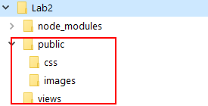Cài module view engine: **npm install ejs**
* Cài module nodemon: **npm install nodemon**

## Bài 1 Tổ chức folder, code và trang home

### Tổ chức folder

* Trong folder project, tạo 2 folder **public** và **views** như hình
* Trong folder **public**: tạo 2 folder cho css, images

### Tạo server:

* Trong Lab02 , tạo file **index.js** và code:

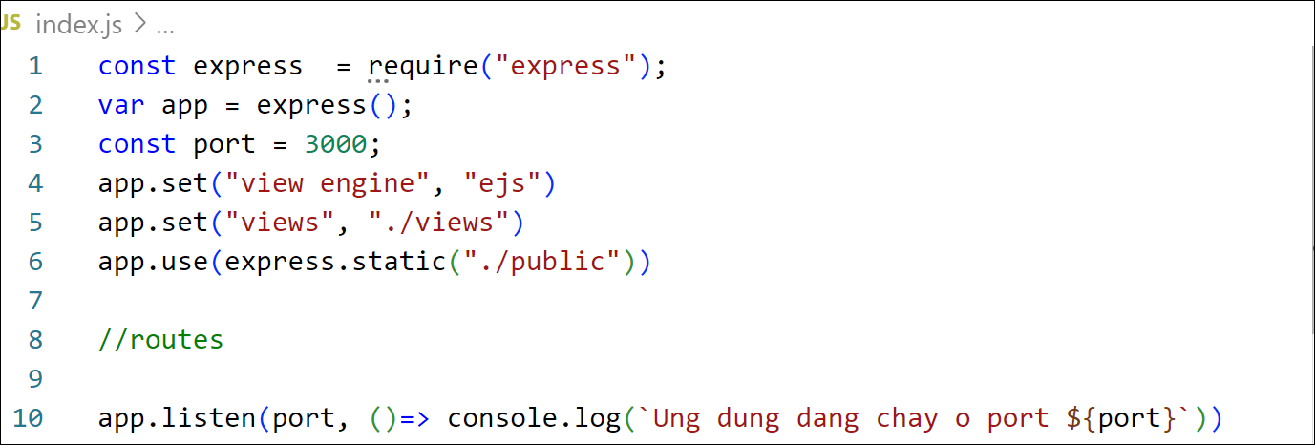

* Mở file **package.json**, thêm dòng như sau:

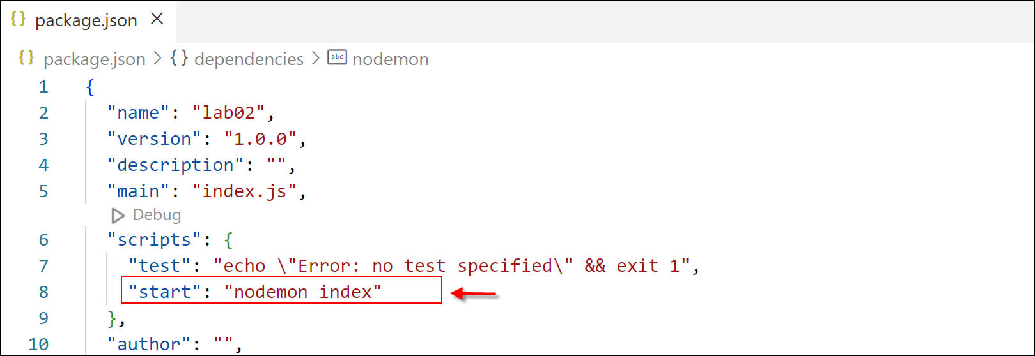

* Chạy project bằng lệnh **npm start** và xem thử trong trình duyệt <http://localhost:3000> sẽ không thấy gì là đúng, vì chưa khai báo route:

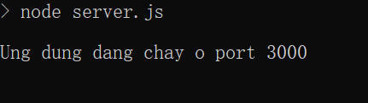 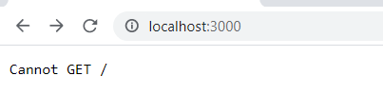

### Tạo chức năng home

* Trong index.js, trong vùng routes, tạo route / để hiện trang chủ như sau:

app.get("/",(req,res)=>{

var today = new Date();

currentDay = today.getDay();

var day = '';

switch(currentDay){

case 0: day = 'Chủ nhật'; break;

case 1: day = 'Thứ hai'; break;

case 2: day = 'Thứ ba'; break;

case 3: day = 'Thứ tư'; break;

case 4: day = 'Thứ năm'; break;

case 5: day = 'Thứ sáu'; break;

case 6: day = 'Thứ bảy'; break;

default: console.log(`Error: ${currentDay}`);

}

res.render('home',{kindOfDay:day});

})

* Tạo file **views/home.ejs** và code:

<main align="center">

<h1>Chào mừng bạn đã ghé thăm</h1>

<% if (kindOfDay=='Chủ nhật' || kindOfDay=='Thứ bảy') { %>

<h2>Hôm nay là cuối tuần</h2>

<% } else { %>

<h2>Hôm nay là <%=kindOfDay%> </h2>

<% } %>

</main>

* Xem kết quả: Stop rồi chạy lại server (npm start) sẽ thấy kết quả

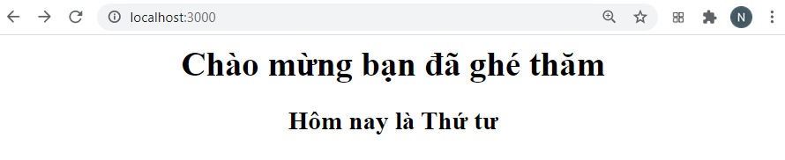

* Nhúng thư viện bootstrap vào view home.ejs:

<link href="https://cdn.jsdelivr.net/npm/bootstrap@5.3.3/dist/css/bootstrap.min.css" rel= "stylesheet">

<script src="https://cdn.jsdelivr.net/npm/bootstrap@5.3.3/dist/js/bootstrap.bundle.min.js"> </script>

*(Code này có thể lấy khi bạn vào* [*https://getbootstrap.com/*](https://getbootstrap.com/)🡺 *Docs* 🡺 *Download )*

* Tạo thanh menu: Vào <https://getbootstrap.com/> 🡺 Docs 🡺 Navbar 🡺 Copy code mẫu

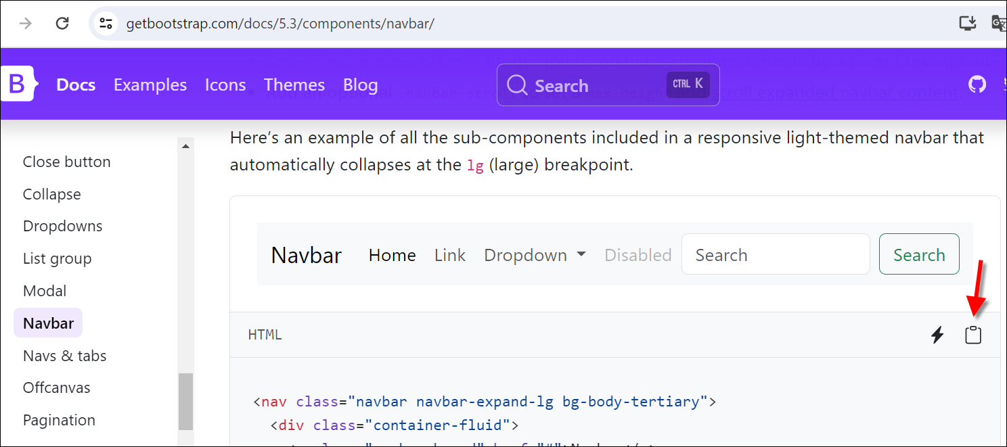

* Paste vào home.ejs trước tag main và sửa code để được như code dưới:

<nav class="navbar navbar-expand-lg navbar-light bg-light">

<div class="container-fluid">

<div class="collapse navbar-collapse" id="navbarTogglerDemo02">

<ul class="navbar-nav me-auto mb-2 mb-lg-0">

<li class="nav-item">

<a class="nav-link active" href="/">Trang chủ</a>

</li>

<li class="nav-item">

<a class="nav-link" href="/shop">Sản phẩm</a>

</li>

<li class="nav-item">

<a class="nav-link" href="/addnew">Thêm sản phẩm</a>

</li>

</ul>

</div>

</div>

</nav>

* Xem thử sẽ thấy kết quả menu xuất hiện

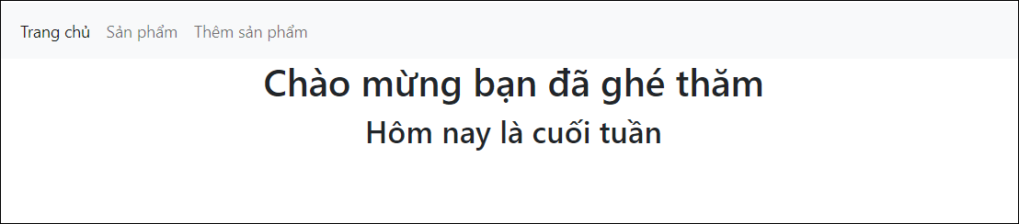

* Định dạng thêm (màu sắc, font…) cho đẹp nhé

## Bài 2 Xây dựng trang sản phẩm

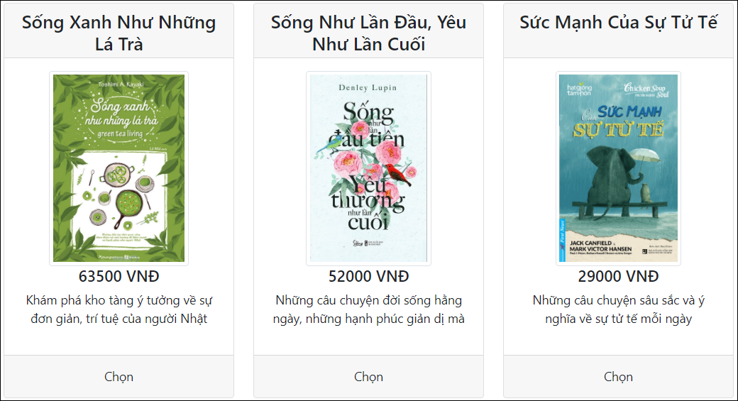

### 1. Tạo dữ liệu mẫu cho trang

* Ờ đầu file index.js, code tạo mảng listProduct để làm dữ liệu mẫu

var listProduct=[

{

id:0101,

title:'Sống Xanh Như Những Lá Trà',

slug:'song-xanh-nhu-nhung-la-tra',

price:63500,

description:"Khám phá kho tàng ý tưởng về sự đơn giản, trí tuệ của người Nhật",

imageURL:"song-xanh-nhu-nhung-la-tra.png",

},

{

id:0102,

title:'Sống Như Lần Đầu, Yêu Như Lần Cuối',

slug:'song-nhu-lan-dau-tien-yeu-thuong-nhu-lan-cuoi',

price:52000,

description:"Những câu chuyện hằng ngày, những hạnh phúc giản dị mà chúng ta dễ bỏ lỡ",

imageURL:"song-nhu-lan-dau-tien-yeu-thuong-nhu-lan-cuoi.jpg",

},

{

id:0103,

title:'Sức Mạnh Của Sự Tử Tế',

slug:'suc-manh-cua-su-tu-te',

price:29000,

description:"Những câu chuyện sâu sắc và ý nghĩa về sự tử tế mỗi ngày",

imageURL:"suc-manh-cua-su-tu-te.png",

}

];

### 2. Tạo route shop

* Trong index.js, định nghĩa route:

app.**get**("/shop",(req,res)=>{

res.**render**('shop',{products:listProduct});

})

### 3. Tạo view shop

* Tạo file views/shop.ejs
* Nhúng thư viện bootstrap vào (giống như đã làm ở trên)
* Code để hiện danh sách sản phẩm

<div class="container">

<div class="row row-cols-3 g-4">

<% for (let product of products) { %>

<div class="col">

<div class="card text-center">

<div class="card-header">

<h4 style="height:45px;" class="product__title">

<%= product.title %>

</h4>

</div>

<div class="card-body">

<img style="height: 250px" class="img-fluid img-thumbnail"

src="images/<%= product.imageURL %>" alt="A Book">

<h5> <%= product.price %> VNĐ </h5>

<p class="product__description"><%=product.description %></p>

</div>

<div class="card-footer text-muted">

<button class="btn">Chọn</button>

</div>

</div>

</div>

<% } %>

</div>

</div>

* Giải nén file **Lab02_images.rar** và chép folder **images** vào public
* Test : bạn tự thực hiện thử nhé
* Mời bạn làm thêm: Định dạng cho đẹp và bổ sung thêm 3 sản phẩm nữa

## Bài 3 Xây dựng trang thêm sản phẩm

### Cài đặt module hỗ trợ upload ảnh

* Trong folder project, chạy lệnh sau để cài module formiable:

npm install formidable

### Tạo route cho chức năng thêm sản phẩm

* Trong **index.js**, khai báo route có tên **addnew** để nạp view **add-product**



### Tạo view

* Tạo file **views/add-product.ejs**
* Nhúng thư viện bootstrap như trên
* Code hiện form

<form action="/addnew" method="POST" enctype="multipart/form-data" class="col-8 border border-dark p-3 m-auto" >

<h3 class="text-center">THÊM SẢN PHẨM</h3>

<div class="form-group">

<label class="" for="tensp">Tên sản phẩm</label>

<input class="form-control bg-info" name="tensp" id="tendsp">

</div>

<div class="form-group">

<label class="" for="giasp">Giá sản phẩm</label>

<input class="form-control bg-warning" name="giasp" id="giadsp">

</div>

<div class="form-group">

<label class="" for="motasp">Mô tả</label>

<textarea rows="5" class="form-control bg-secondary" name="motasp" id="motadsp"> </textarea>

</div>

<div class="form-group">

<label class="" for="hinhsp">Hình sản phẩm</label>

<input type="file" class="form-control bg-warning" name="hinhsp" id="hinhsp">

</div>

<div class="form-group mt-3 ">

<button type="submit" class="btn btn-primary py-2 px-4">THÊM SẢN PHẨM</button>

</div>

</form>

</div>

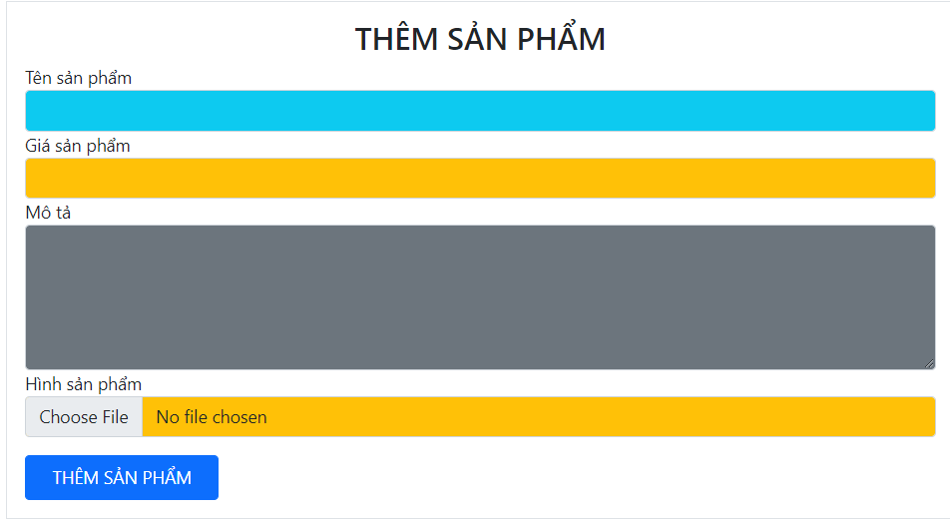

### Code phía server để thực hiện thêm sản phẩm

* Trong index.js, nhúng module formidable và fs để upload hình:

const formidable = require('formidable');

const fs = require('fs');

* Tạo route với method **post** , path là **addnew**

app.post("/addnew",(req, res) =>{

    var form = new formidable.IncomingForm();

    form.parse(req, function (err, fields, files) {

      let pathFile = files.hinhsp[0].filepath;

      let tenFile = files.hinhsp[0].originalFilename;

      let tensp=fields.tensp;

      let giasp=fields.giasp;

      let motasp=fields.motasp;

      let destPath =  __dirname +'\\public\\images\\' + tenFile;

      fs.copyFile(pathFile, destPath, (err)=>{

        if (err) throw err;

        fs.unlink(pathFile, ()=>{console.log('Đã xóa file tạm');});

        console.log('Đã upload xong file ' + tenFile);

      });

      listProduct.push({

        id:0110,

        title:tensp,

        price:giasp,

        description:motasp,

        imageURL:tenFile,

      });

      //res.send(JSON.stringify({ fields, files,pathFile , destPath}, null, 2));

      res.redirect('/shop');

    });

});

* Bổ sung: Bạn tự phát sinh id cho sản phẩm nhé.

## Bài 4: làm thêm

Khi user nhắp tên sản phẩm , sẽ hiện ra trang chi tiết của sản phẩm được chọn.

* Mở file **views/shop.ejs** và tạo liên kết cho tên sản phẩm

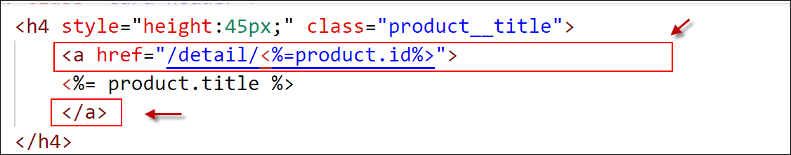

* Trong **index.js**, khai báo route và tham số cho route:

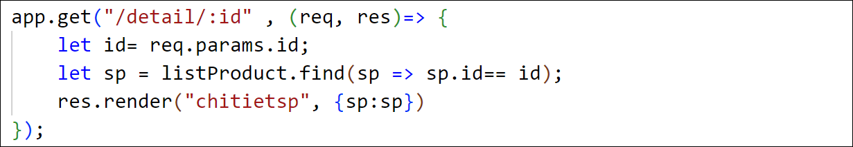

* Thực hiện view để hiện chi tiết sản phẩm

Tạo file views/chitietsp.ejs và code để hiện thông tin của sản phẩm trong biến sp + định dạng cho đẹp. Bạn tự thực hiện nhé, code cơ bản trong **chitiet.ejs** như sau:

<p> <%= sp.title %> </p>

<p> <%= sp.price %> </p>

<p> <%= sp.description %> </p>

<p> <%= sp.imageURL %> </p>

* Test